Hol az állami szerepvállalás? – Civil szervezetek tapasztalatai a menekültek hosszú távú ellátásában
Az orosz-ukrán háború kitörése után a magyar állam marginális szerepet vállalt a menekültek ellátásában, mind a koordinációs feladatok, mind a pénzügyi finanszírozás terén. Ukrán programunk fő célja a menekülteknek segítő partnerszervezetek támogatása volt, amelynek tanulságairól a Periféria Kutatóközpont készített tanulmányt.
2023. július 6-án mutattuk be az Ukrajnából menekülőket segítő programunk értékelőjét a Habitat Kreatív Központban. A Periféria Közpolitikai és Kutatóközpont tanulmánya szerint a Habitat és öt partnerszervezetének munkája jelentős ellátási hiányokat tudott megszüntetni a háború elől menekülő családok számára. Az öt támogatott szervezet a Nyíregyházi görög katolikus egyházmegyében működő Katolikus Karitász, a Budapesti Módszertani Szociális Központ és Intézményei (BMSZKI), a Magyar Vöröskereszt Pest Megyei Szervezete, a Kalunba Szociális Szolgáltató Nonprofit Kft., valamint a Strázsa Tanya Közhasznú Szociális Szövetkezet.
Civil szervezetek a menekültellátásban
Amikor 2022-ben Oroszország megtámadta Ukrajnát, – 2015 után – újra menekülthullám érte el Magyarországot. Az állam nem volt felkészülve egy újabb menekültválságra, nem látta el a koordinációs feladatokat. Ennek következtében a háború elől menekülők közép és hosszú távú ellátása a szociális ellátást végző önkormányzati intézményekre, menekültekkel és szociálisan rászorulókkal foglalkozó civil szervezetekre és az egyházakra hárult.
A regionális irodánkon keresztül érkezett nemzetközi támogatást gyorsan és rugalmasan tudtuk becsatornázni az Ukrajnából menekülőket segítő programunkba. Főként tárgyi adományokkal, pl. háztartási gépekkel, ágyakkal/matracokkal, bútorokkal és egyéb használati tárgyakkal, eseti jelleggel felújításokkal (konyha és akadálymentes közösségi tér kialakítása) is segítettük a menekültek lakhatását.
“A háború kitörésekor mi is azonnal a határra siettünk, hogy adományokkal segítsük a Magyarországra érkező menekülteket, de hamar világossá vált, hogy lakhatási szervezetként a saját területünkön tudunk majd a leghatékonyabban segíteni nekik mind rövid, közép és hosszú távon is. Emellett megláttuk a réseket a rendszerben, amelyeket igyekeztünk kitölteni: a partnerszervezeteken keresztül segíteni méltó lakhatási körülményekhez a menekülteket” – mondta Szegfalvi Zsolt, a Habitat for Humanity Magyarország ügyvezető igazgatója.
Az Utcáról Lakásba! Egyesülettel közösen indítottunk egy Szolidáris lakhatás és Albérlet-támogatási programot is, amely Civil Különdíjat nyert 2023-ban. Összesen 969 ukrajnai menekült lakhatását tudtuk támogatni, az ULE-val közös projekttel együtt pedig 1371 főt.
Minden partnerszervezet a saját szaktudását adta bele a menekültek támogatásába: a Pest Megyei Vöröskereszt menekültközpontjaiban 290 főt látnak el, a Strázsa Tanyán 48 értelmi-, érzék- és mozgásszervi fogyatékossággal élő menekültről gondoskodnak. A Kalunba Szociális Szolgáltató Nonprofit Kft. 150 letelepülni kívánó ukrán menekültet juttatott szálláshoz és munkához is. A BMSZKI az általuk létrehozott központokban 110 menekültet lát el, a Habitat Katolikus Karitász debrecen-nyíregyházi egyházmegyei központját kb. 70 db tárgyi adománnyal támogatta.
Magukra maradt szervezetek
A magyar civil szervezetek folyamatos forráshiánnyal küzdenek. Ukrán programunk partnerszervezetei még egy évig biztosan kapnak tárgyadománybeli támogatást, a nemzetközi finanszírozás eddig biztosított a Habitat magyar irodáján keresztül.
Az állam továbbra sincs felkészülve az ehhez hasonló krízishelyzetre. Alapvetésnek tekintjük, hogy válsághelyzetek kezelésére léteznie kellene egy egységes információs szervnek, amely koordinál és információt szolgáltat. Javasoljuk egy állami bizottság létrehozását, amely összefogja és rendszerbe szervezi a civil és egyházi szervezeteket, az önkormányzati intézményeket, valamint nélkülözhetetlennek tartja egy információs oldal létrejöttét, amely segíti a civil szervezetek munkáját, mivel:
„Amikor ott áll egy ember egyik kezében bőrönddel, másik karjában egy gyerekkel, már akkor tudnunk kellene, hogy hová irányítsuk őket, és hogyan segíthetünk specifikusan nekik, az egyéni szükségleteik alapján” – fejezte ki véleményét Hoffer Erik, a Habitat for Humanity Magyarország Ukrajnából menekülőket segítő programjának koordinátora.
A Habitat for Humanity Magyarország Ukrán programjaA lakhatási szegénység Magyarországon több mint egymillió embert érint. Ekkora probléma megoldásához széleskörű összefogásra és hatékonyabb lakáspolitikára van szükség. Mintaprogramjainkkal és szakpolitikai munkánkkal ezeknek az embereknek akarunk segítséget nyújtani Magyarországon is. Az Ukrajnából menekülőket segítő programját 2022 márciusában indítottuk válaszul a háborús krízishelyzetre. Célunk a közép- és hosszú távon Magyarországon maradni kívánó ukrajnai menekültek méltó lakhatásának és integrációjának támogatása.
Sajtókapcsolat:
- Tóth Szilvia, kommunikációs menedzser
- +36 20 596 1001
- szilvia.toth@habitat.hu
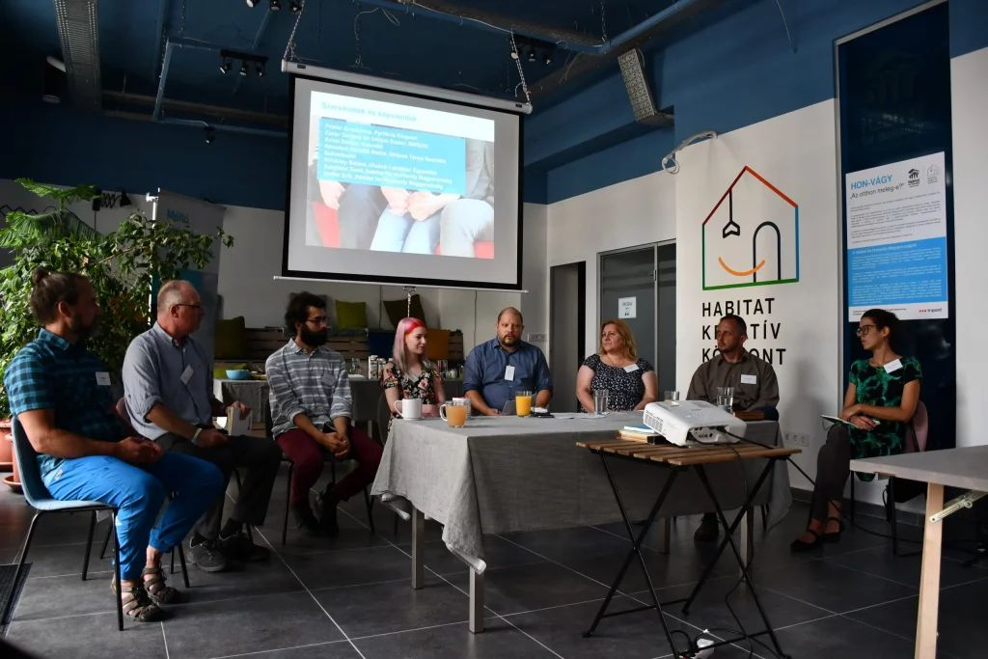 | © Fotó: Rózsa Judit | Habitat for Humanity Magyarország
Eredeti tartalom: Habitat for Humanity Magyarország
Továbbította: Helló Sajtó! Üzleti Sajtószolgálat
Ez a sajtóközlemény a következő linken érhető el:

